Báo cáo bài thực hành:

1) Tạo trellor:

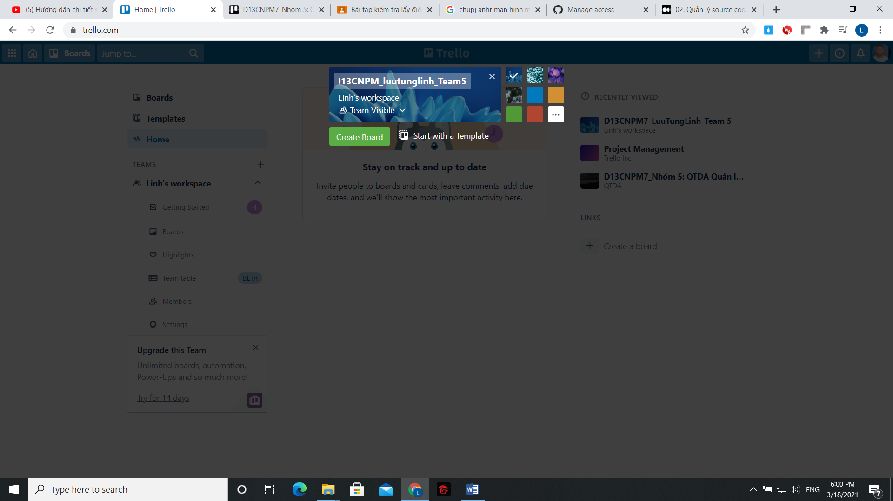

2) Ghi tên nhóm và mời thành viên:

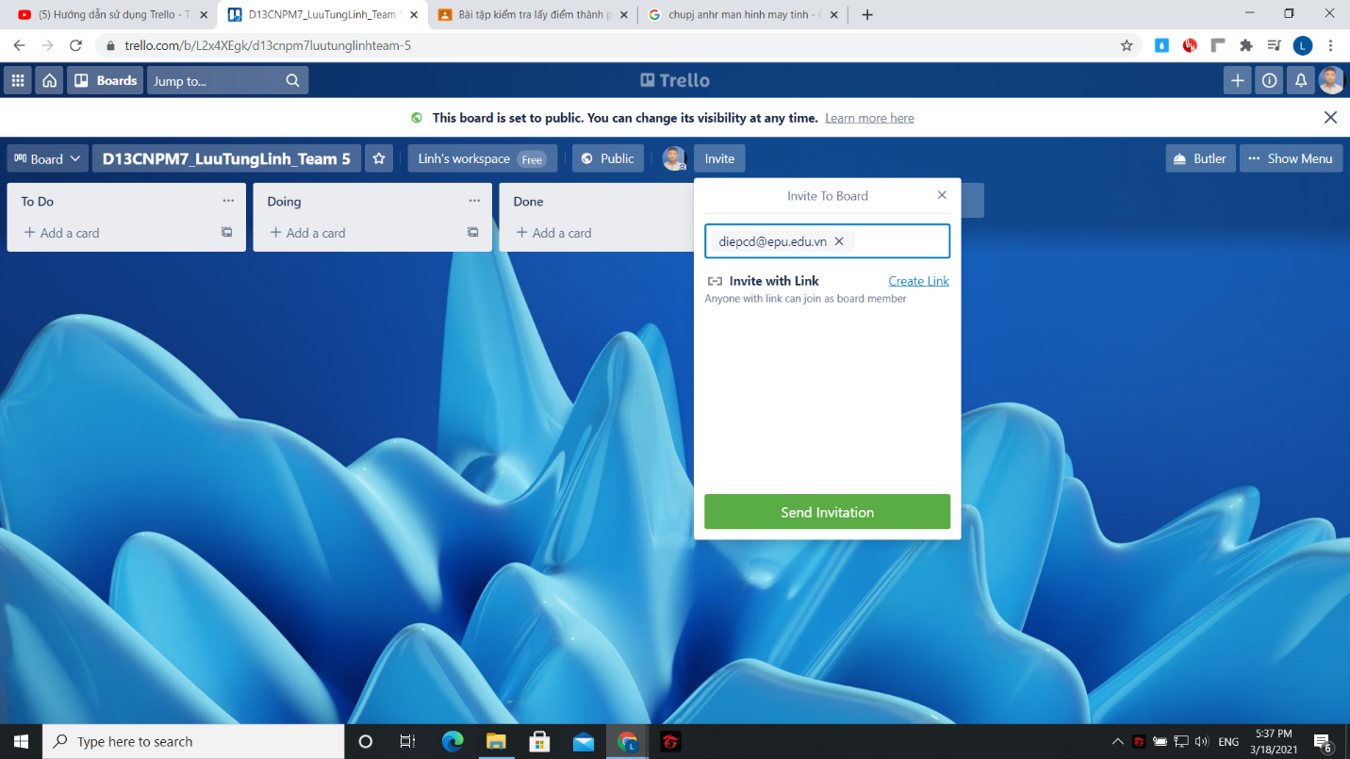

3) Tạo checklist

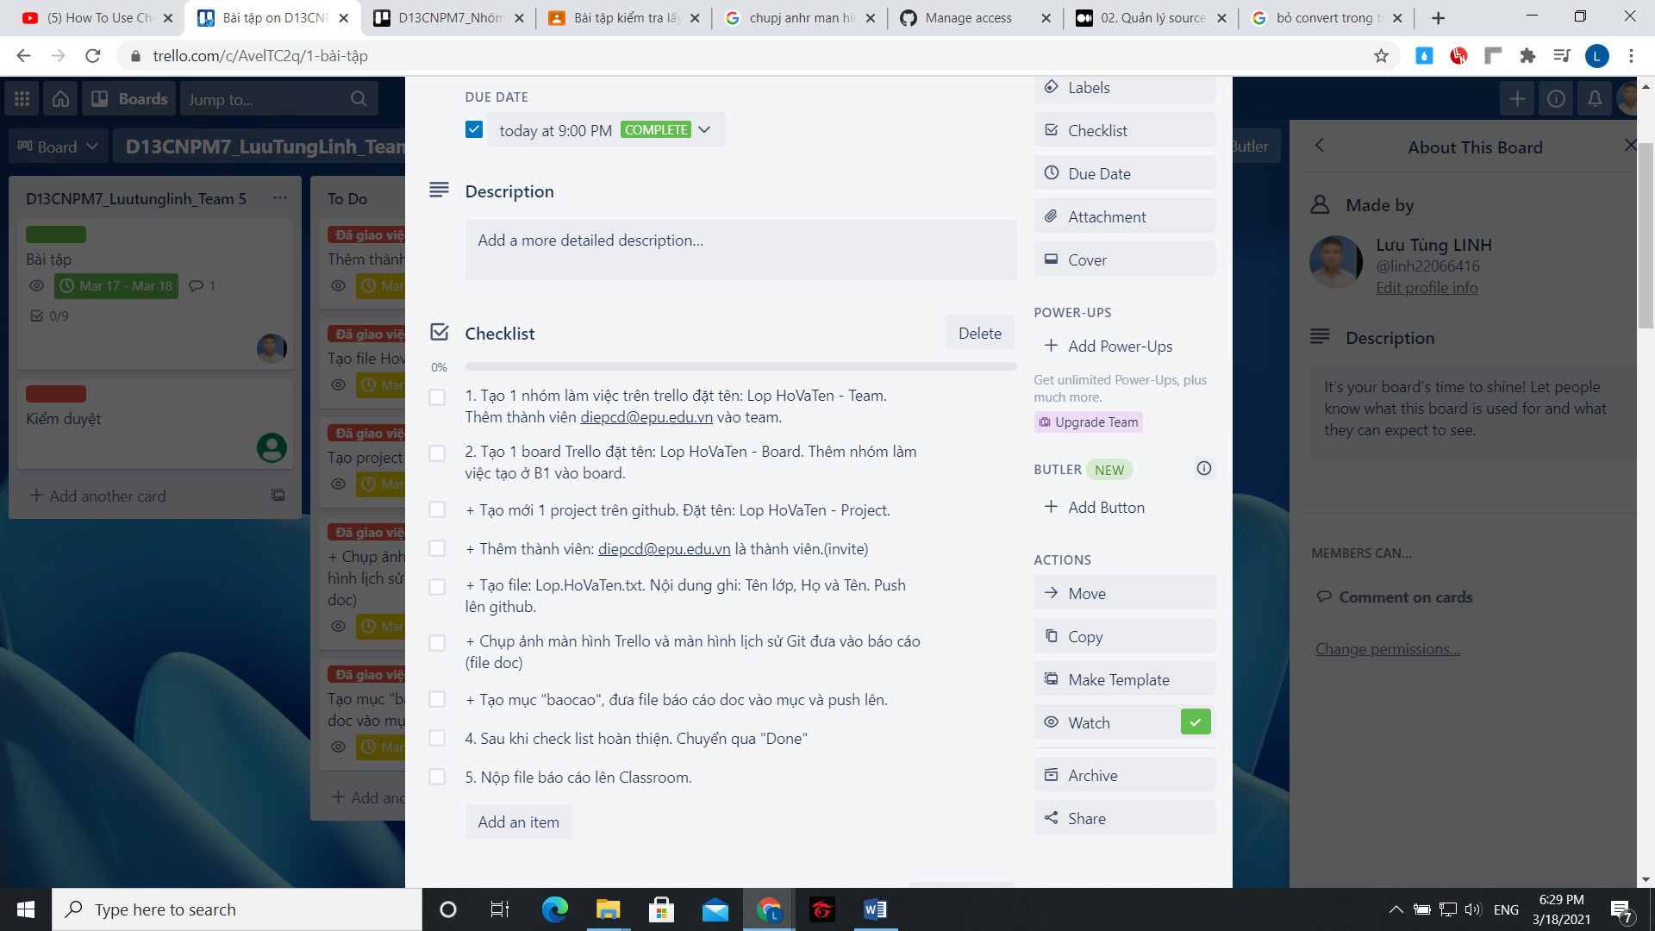

4)To do

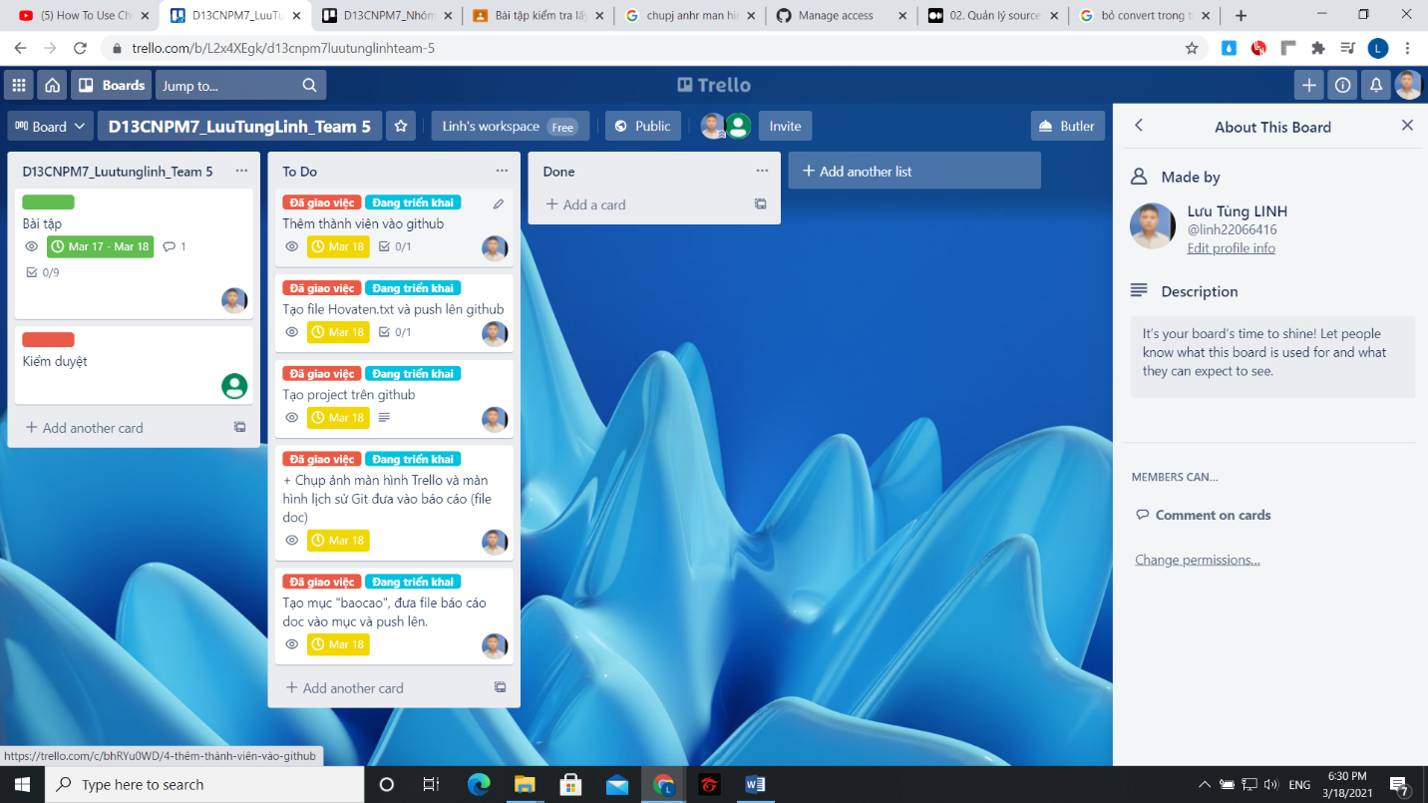

5) Khi “Done”

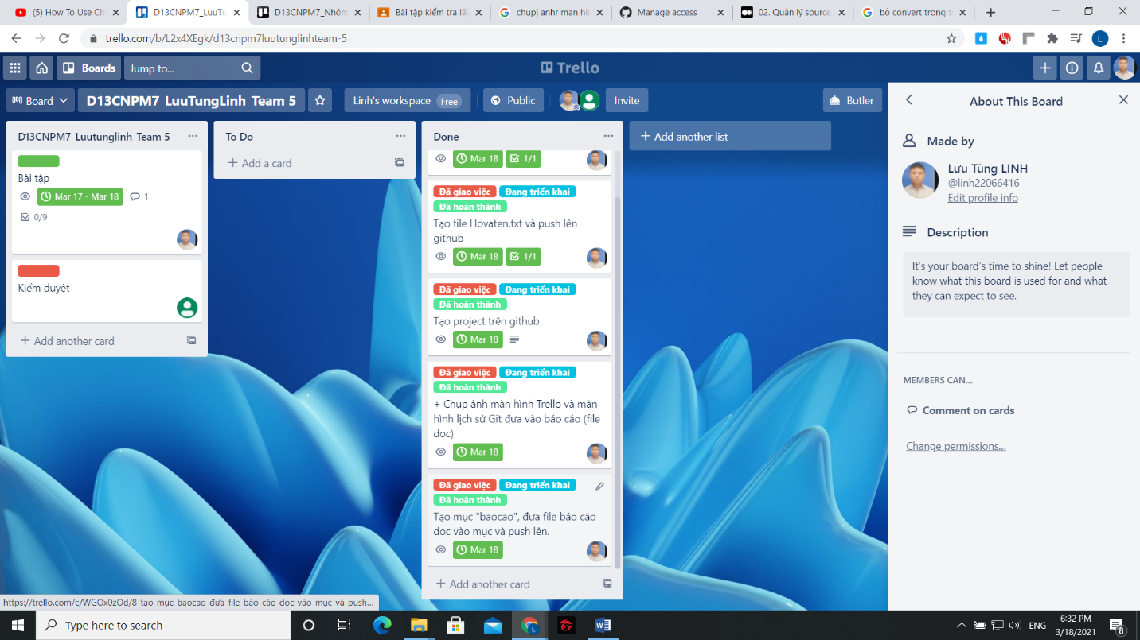

7) Tạo nhóm github:

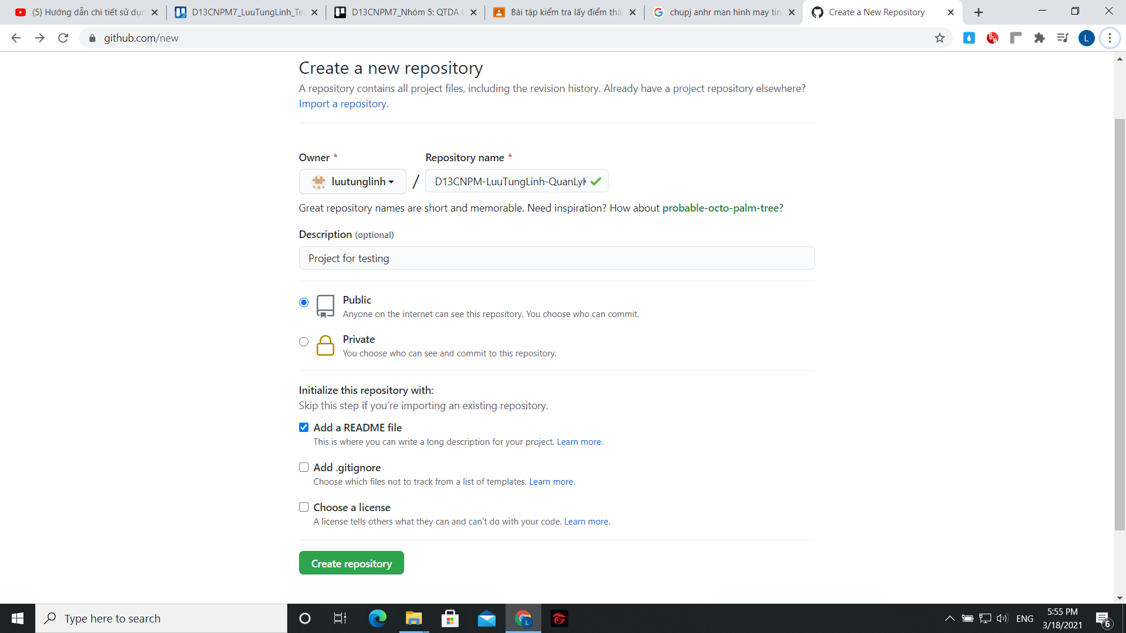

8) Mời thành viên vào nhóm:

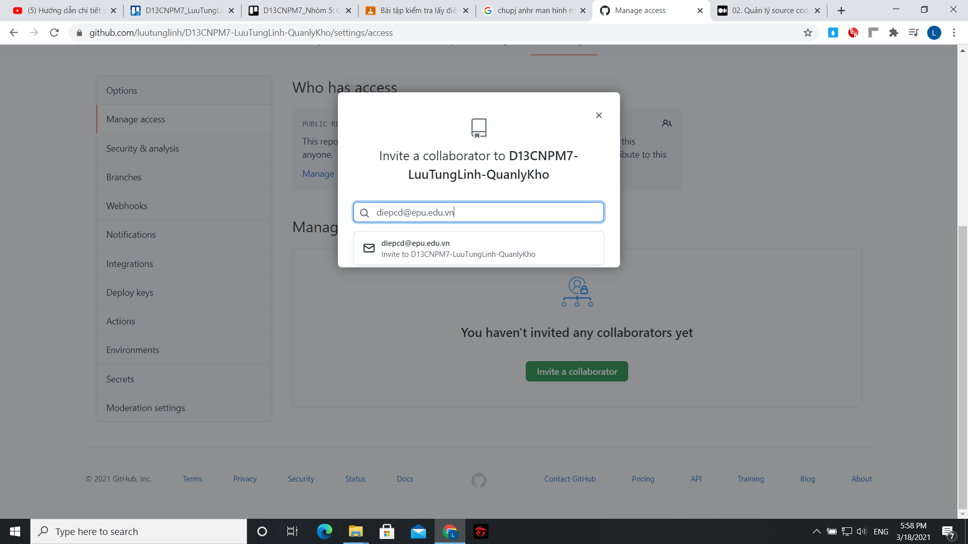

9) Kiểm tra github kết nối máy chưa

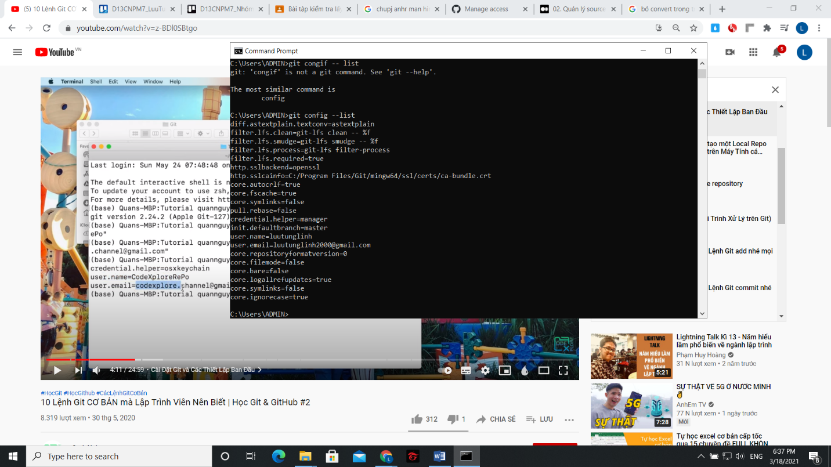

10) Kiểm tra link đã kết nối đến remote Repo

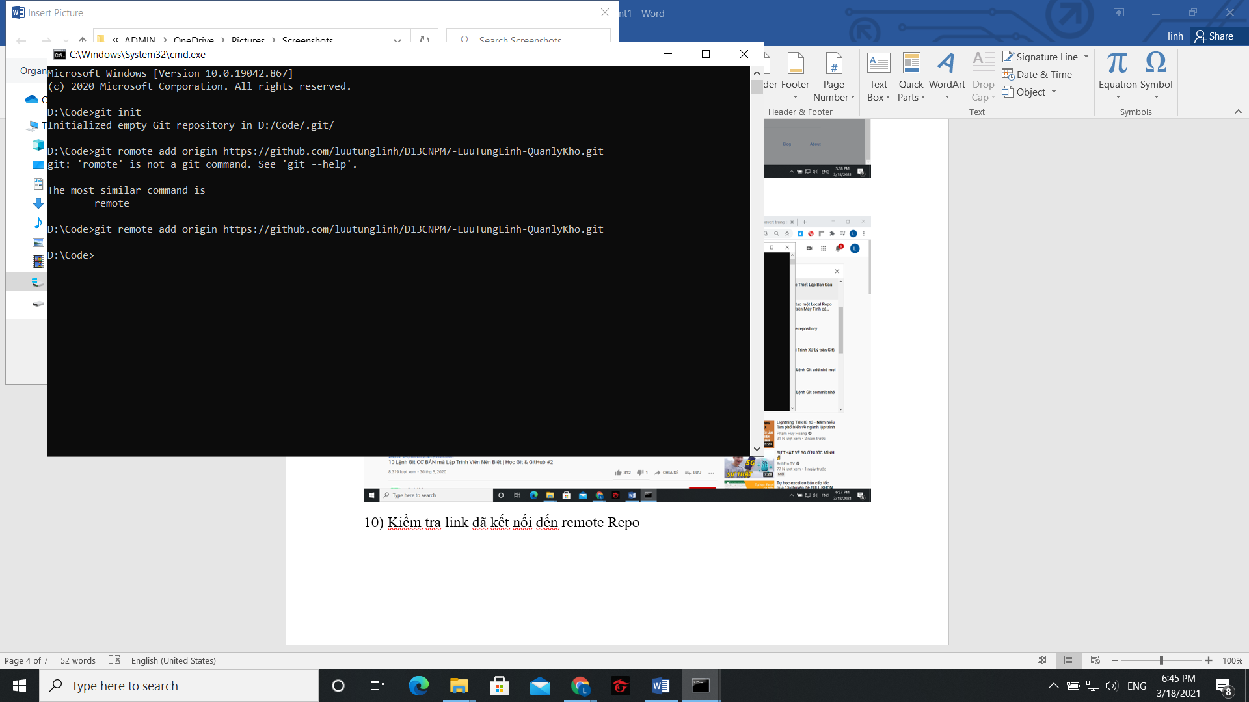

11)